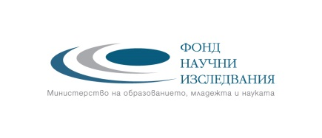
Hаучноизследователски проект с международно участие «Авторскоправна политика на библиотечните и културните институции» с ръководител доц. д-р Таня Тодорова (Договор № ДФНИ – К01/0002, 21.11.2012), конкурс „Финансиране на фундаментални научни и научноприложни изследвания в приоритетните области” 2012, Фонд „Научни изследвания” на Министерството на образованието и науката.

21 октомври 2015. Сесия „Авторскоправна грамотност“ (Copyright Literacy) с представяне на 4 доклада с резултати от международния ни научноизследователски проект на учени от Финландия, Великобритания, Франция и Литва – е част от програмата на Европейската конференция по информационна грамотност, 19-23.10.2015 г., Талин, Естония.
21 October 2015, Wednesday. Paper Session 2 A-222 Copyright Literacy
in the Programme of European Conference on Information Literacy (19-23 October, Tallinn, Estonia)
Plenary Session A-002
KEYNOTE: CAROL COLLIER KUHLTHAU. Guided Inquiry: A Pathway to Information Literacy in Action
INVITED SPEAKER: EERO SORMUNEN. Information Literacy Instruction: What Can We Learn from Reading and Writing Research?
Paper Session 2 A-222 Copyright Literacy
Copyright Literacy in Finnish Libraries, Archives and Museums. Terttu Kortelainen.
Copyright Literacy in the UK: Results from a Survey of Library and Information Professionals. Jane Secker & Chris Morrison
Copyright Literacy of Doctoral Students in France. Joumana Boustany & Annaïg Mahé
Copyright Literacy of Specialists from Libraries and Other Cultural Institutions: Lithuanian Case. Jurgita Rudžionienė & Roberta Šurkutė

Представените доклади изнасят данни за проведени национални проучвания на базата на използвания анкетен инструментариум, разработен в рамките на проекта «Авторскоправна политика на библиотечните и културните институции», с ръководител - проф. д-р Таня Тодорова (Договор № ДФНИ – К01/0002, 21.11.2012),ФНИ на МОН.
